Профилактика гриппа
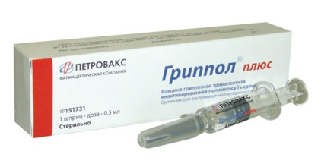
Внимание! С 07.10.2014г в школе начнётся вакцинация детей против гриппа препаратом "Гриппол".

